**Pokročilé databázové technológie**

**Priestorové databázy - PostGis**

Bc. Jozef Pazúrik

**Zadanie úlohy**

Úlohou zadania bolo vytvoriť mapovú aplikáciu ktorá umožňuje používateľovi vyhľadávať a zobrazovať lokalizačné dáta nad mapou. V tomto riešení aplikácia ponúka vyhľadávanie okolitých parkovacích miest podľa viacerých kritérií. Používateľ si môže zobraziť buď N nabližších parkovísk, či všetky parkoviská v danom rozsahu od konkrétneho bodu, či v danom okrese. Parkoviská sú navyše farebne rozlíšené podľa uvedeného prístupu, pričom privátne parkoviská sú zobrazené červenou farbou, verejné zelenou a ostatné modrou.

**Použité technológie**

Základ projektu tvorí Postgres databáza v.10 s rozšírením pre priestorové dáta – PostGis. Dáta pochádzajú z open source projektu <https://www.openstreetmap.org>, pre región západného Slovenska.

Serverovú časť tvorí REST API vytvorené v jazyku php vo frameworku Lumen. API poskytuje webové rozhranie na dopyty nad databázou ktoré vracia odpovede v podobe GeoJSON formátu. Frontendovú časť tvorí jednoduchá stránka v JavaScripte s využitím jQuery a doplnkov ako Leaflet ktorý pre zobrazenie mapy používa dáta zo služby MapBox.

**Spracovanie dát**

Dáta stiahnuté zo stránky <https://www.openstreetmap.org> bolo potrebné najprv importovať do databázy a spracovať pre ďalšie použitie. Pre import dát poslúžil nástroj Osm2pgsql, dostupný na adrese <https://wiki.openstreetmap.org/wiki/Osm2pgsql>. Následne bolo potrebné konvertovať typ geometrie na štandardnú priestorovú projekciu WGS 84 resp. EPSG:4326. Následne bol nad touto geometriou vytvorený priestorový index pre rýchlejšie vyhľadávanie dopytov.

**Opis API**

REST API pozostáva z nasledovných adries:

|  |  |  |
| --- | --- | --- |
| **cesta** | **parametre** | **popis** |
| /postgis_data/nearest | location, limit | Vracia N najbližších parkovísk v okolí daného bodu |
| /postgis_data/radius | Location, distance | Vracia všetky prakoviská, ktoré sa nachádzajú v rámci danej vzdialenosti od konkréteho bodu. Vzdialenosť sa údáva v metroch. |
| /postgis_data/region | osm_id | Parameter osm_id predstavuje id konkréteho polygónu okresu v databáze, v rámci, ktorého sa vyhľadávajú parkoviská |
| /postgis_data/get_regions |  | Vracia zoznam všetkých okresov spolu s atribútom osm_id v celej databáze |

Príklad použitých dopytov nad databázov:

Všetky parkoviská v okruhu 1 Km od daného bodu:

SELECT p.*, st_asgeojson(p.geom_data) from planet_osm_polygon p

WHERE p.amenity = 'parking'

AND ST_Distance_Sphere(p.geom_data,

ST_SetSRID(ST_GeomFromText('POINT(17.587312 48.372312)'), 4326)) < 1000;

20 najbližších parkovísk od daného bodu:

SELECT p.*, st_asgeojson(p.geom_data) from planet_osm_polygon p

WHERE p.amenity = 'parking'

ORDER BY p.geom_data <-> ST_SetSRID(ST_GeomFromText('POINT(17.11092 48.15382)'), 4326) LIMIT 20;

Všetky parkoviská v okrese Bratislava 1:

WITH okres as (

SELECT * from planet_osm_polygon t where t.boundary='administrative' and t.admin_level = '8' and t.name like '% Bratislava 1%' limit 1

)

SELECT p.*, st_asgeojson(p.geom_data) from planet_osm_polygon p cross join okres

where (ST_WITHIN(p.geom_data, okres.geom_data) and p.amenity = 'parking');

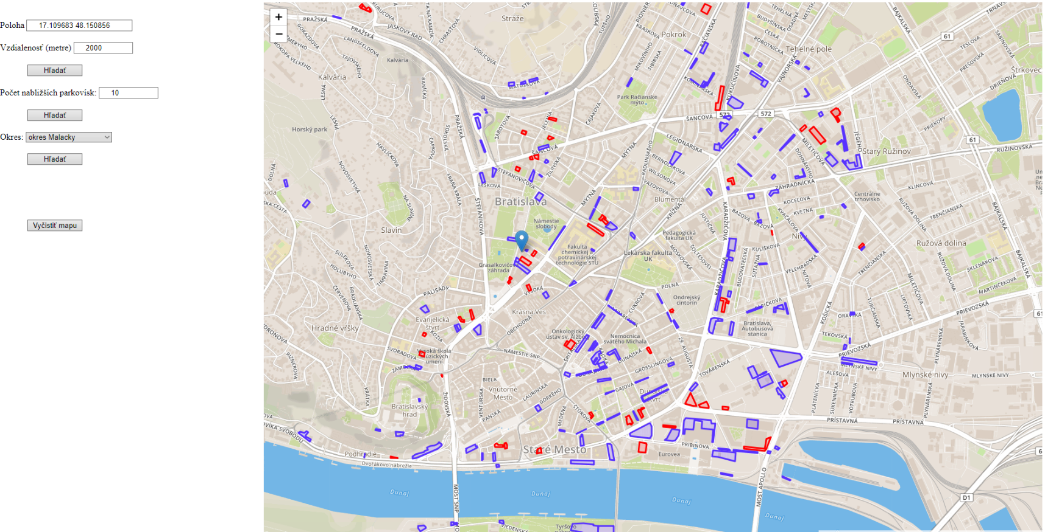**Grafické rozhranie**